TeamFlow
화면 설계서 (UI/UX Wireframe)
문서 버전: v1.0 | 작성일: 2026년 9월 21일
총 화면 수: 10개(대표 화면 기준) | 대상 플랫폼: Web (React 19 + Vite + Tailwind CSS)
기준: 06-frontend-architecture.md 라우팅 구조 (설계 단계 레이아웃 목업 — 실제 구현 화면 캡처 아님, 상태: Planned)

1. 화면 설계서 개요
본 문서는 06-frontend-architecture.md에 정의된 라우팅 구조를 기준으로 전체 화면 구성, UI 요소, 접근 조건, API 연동을 정의한 설계 단계 화면 설계서이다. 실제 구현 전이므로 화면 캡처 대신 화면별 레이아웃 목업(저충실도 와이어프레임)과 텍스트 기반 UI 명세를 함께 제공한다. 목업은 실제 데이터가 아닌 예시 데이터로 구성 요소의 배치를 보여주기 위한 것이며, 최종 UI는 구현 단계에서 확정한다.

1.1 설계 기준
대상 플랫폼 | Web 브라우저 (Chrome, Edge 최신 버전 기준)
프론트엔드 기술 | React 19 + TypeScript + Vite(SPA), Tailwind CSS, react-router
상태 관리 | React Query(서버 상태) + Zustand(클라이언트 상태)
인증 방식 | Access Token 메모리 보관 + Refresh Token HttpOnly Cookie 기반 JWT
라우트 보호 | ProtectedRoute(로그인 필요), 프로젝트 멤버 검증은 API 응답(403) 기준으로 리다이렉트

1.2 전체 화면 목록
화면 ID | 화면명 | 라우트 | 접근 조건
SCR-001 | 로그인 / 회원가입 | /login, /signup | 비로그인 상태
SCR-002 | 프로젝트 목록 | /projects | 로그인 상태
SCR-003 | 프로젝트 생성 | /projects/new | 로그인 상태
SCR-004 | Kanban Board | /projects/{projectId}/board | 프로젝트 멤버
SCR-005 | Task 상세 | /projects/{projectId}/board (모달) | 프로젝트 멤버
SCR-006 | Calendar | /projects/{projectId}/calendar | 프로젝트 멤버
SCR-007 | 문서 | /projects/{projectId}/documents | 프로젝트 멤버
SCR-008 | 파일 | /projects/{projectId}/files | 프로젝트 멤버
SCR-009 | 채팅 | /projects/{projectId}/chat | 프로젝트 멤버
SCR-010 | Dashboard / 팀원 관리 | /projects/{projectId}/dashboard, /members | 프로젝트 멤버 (팀원 관리는 OWNER/ADMIN)

1.3 화면 흐름도 (메뉴 구성도)
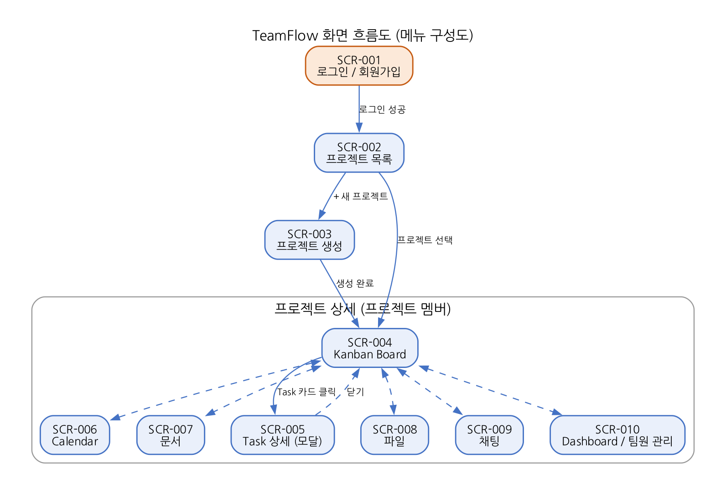
[그림 1] TeamFlow 화면 흐름도

SCR-001 : 로그인 / 회원가입
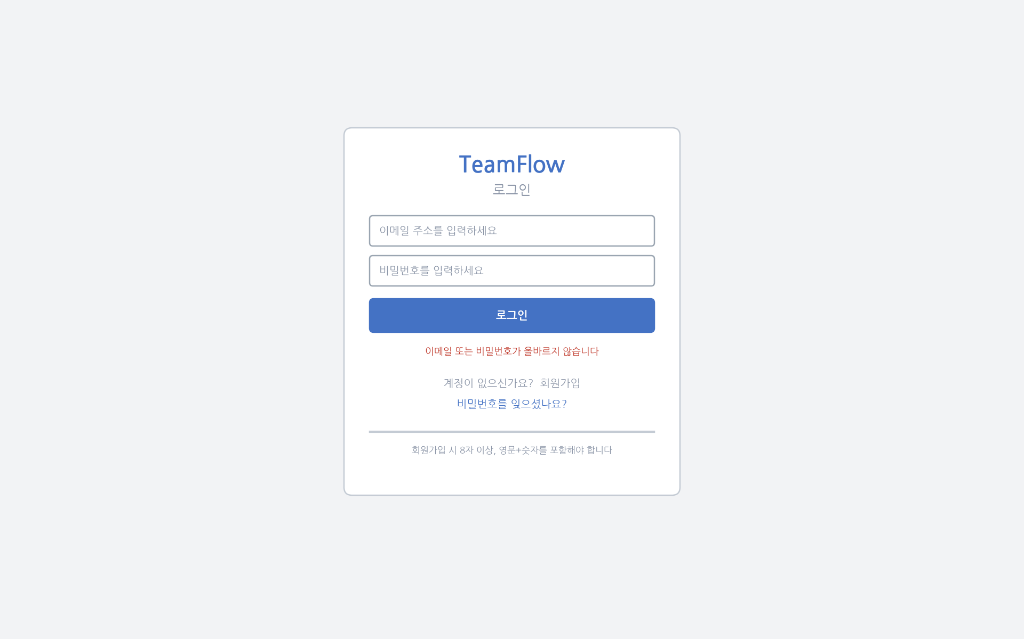
[레이아웃 목업] SCR-001 로그인 / 회원가입

UI 요소 | 표현 | 비고
이메일 입력 | [이메일 주소를 입력하세요] — 텍스트 인풋 | 이메일 형식 검사
비밀번호 입력 | [비밀번호를 입력하세요] — 마스킹 인풋 | 8자 이상, 영문+숫자 포함
로그인/가입 버튼 | [로그인] / [회원가입] — Primary 버튼 | 클릭 시 해당 API 호출
전환 링크 | 계정이 없으신가요? [회원가입] / 이미 계정이 있나요? [로그인] | 화면 전환
오류 메시지 | 이메일 또는 비밀번호가 올바르지 않습니다 | 실패 시 노출

화면 ID | SCR-001
화면명 | 로그인 / 회원가입
라우트 | /login, /signup
접근 조건 | 비로그인 상태 (로그인 상태에서 접근 시 /projects로 리다이렉트)
주요 기능 | 이메일/비밀번호 로그인 및 회원가입, 실패 시 오류 메시지
API 연동 | POST /api/auth/login, POST /api/auth/signup

UI 요소 | 이벤트 | 처리 내용
로그인 버튼 | 클릭 | POST /api/auth/login → 성공: Access Token 저장 후 /projects 이동 / 실패: 오류 메시지 표시

SCR-002 : 프로젝트 목록
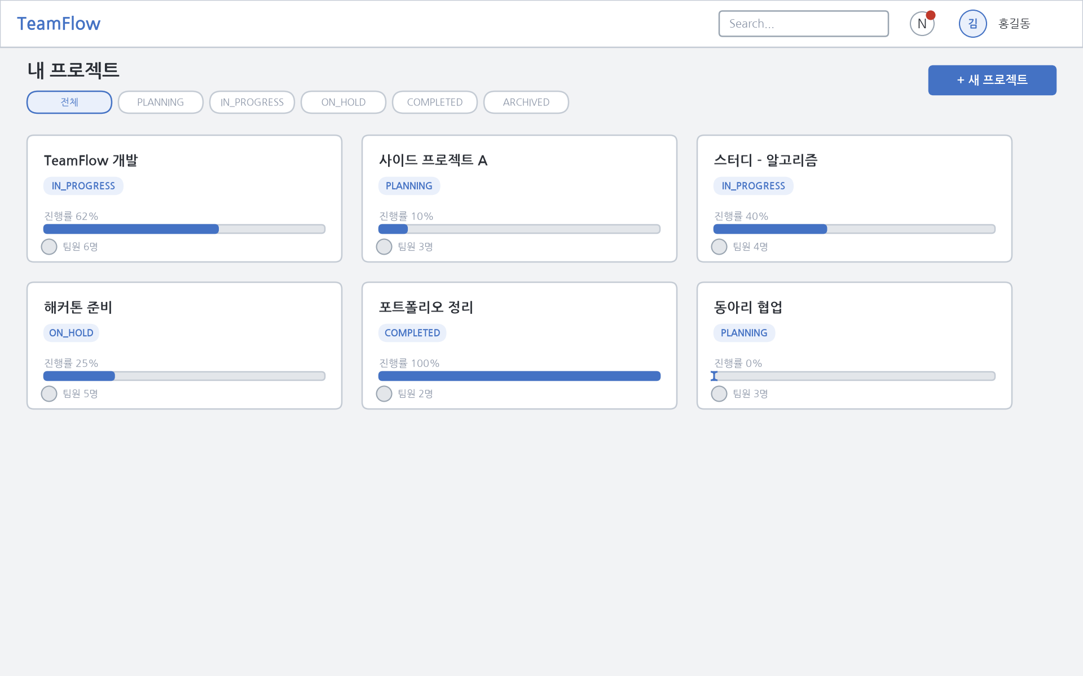
[레이아웃 목업] SCR-002 프로젝트 목록

UI 요소 | 표현 | 비고
프로젝트 카드 | 프로젝트명 · 상태 배지 · 진행률 · 팀원 수 | 클릭 시 대시보드로 이동
상태 필터 | [전체] [PLANNING] [IN_PROGRESS] [ON_HOLD] [COMPLETED] [ARCHIVED] | 드롭다운
새 프로젝트 버튼 | [+ 새 프로젝트] — Primary 버튼 | SCR-003으로 이동

화면 ID | SCR-002
화면명 | 프로젝트 목록
라우트 | /projects
접근 조건 | 로그인 상태
주요 기능 | 참여 중인 프로젝트 목록 조회, 상태 필터
API 연동 | GET /api/projects

SCR-003 : 프로젝트 생성
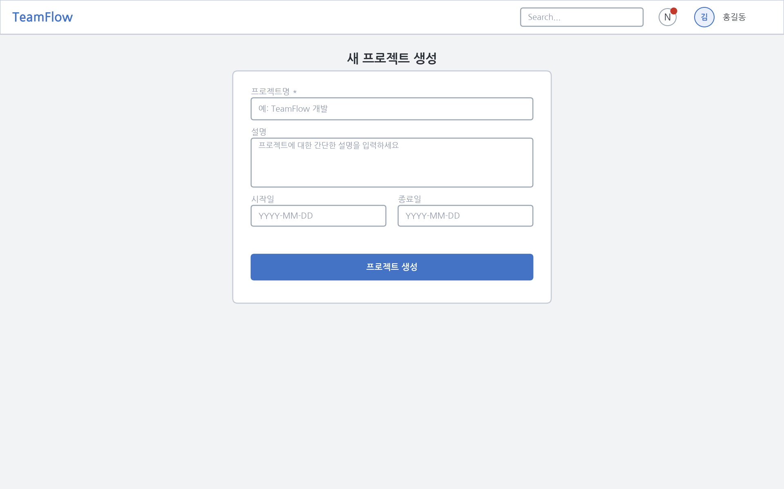
[레이아웃 목업] SCR-003 프로젝트 생성

UI 요소 | 표현 | 비고
프로젝트명 입력 | [프로젝트명] — 텍스트 인풋 | 필수
설명 입력 | [프로젝트 설명] — 텍스트 영역 | 선택
기간 입력 | [시작일] [종료일] — 날짜 선택 | 선택
생성 버튼 | [프로젝트 생성] — Primary 버튼 | 성공 시 생성자가 OWNER로 등록

화면 ID | SCR-003
화면명 | 프로젝트 생성
라우트 | /projects/new
접근 조건 | 로그인 상태
주요 기능 | 프로젝트 기본 정보 입력 및 생성
API 연동 | POST /api/projects

SCR-004 : Kanban Board
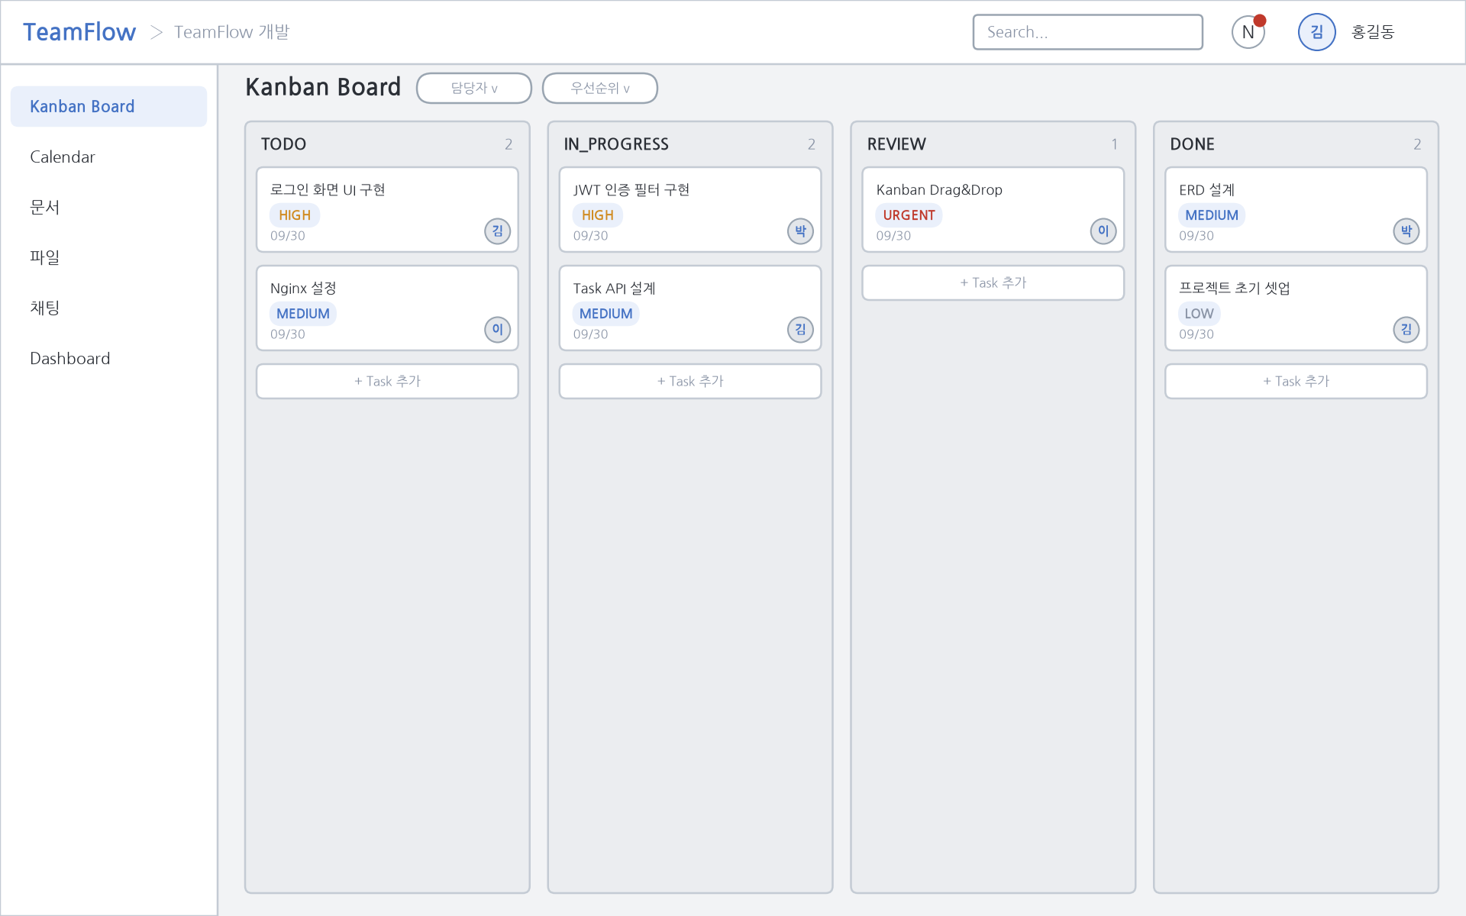
[레이아웃 목업] SCR-004 Kanban Board

UI 요소 | 표현 | 비고
상태 컬럼 | TODO / IN_PROGRESS / REVIEW / DONE 4개 컬럼 | 컬럼별 Task 카드 목록
Task 카드 | 제목 · 우선순위 배지 · 담당자 아바타 · 마감일 | Drag & Drop 가능, 클릭 시 SCR-005 모달
Task 생성 버튼 | [+ Task 추가] — 컬럼 하단 | MEMBER 이상 노출
필터 | 담당자 / 우선순위 필터 | 드롭다운

화면 ID | SCR-004
화면명 | Kanban Board
라우트 | /projects/{projectId}/board
접근 조건 | 프로젝트 멤버
주요 기능 | Task 목록 조회, Drag & Drop으로 상태 변경, Task 생성
API 연동 | GET /api/projects/{projectId}/tasks, PATCH .../tasks/{taskId}/status

UI 요소 | 이벤트 | 처리 내용
Task 카드 | 드래그 앤 드롭 | PATCH .../status 호출, Optimistic Update 후 실패 시 롤백

SCR-005 : Task 상세 (모달)
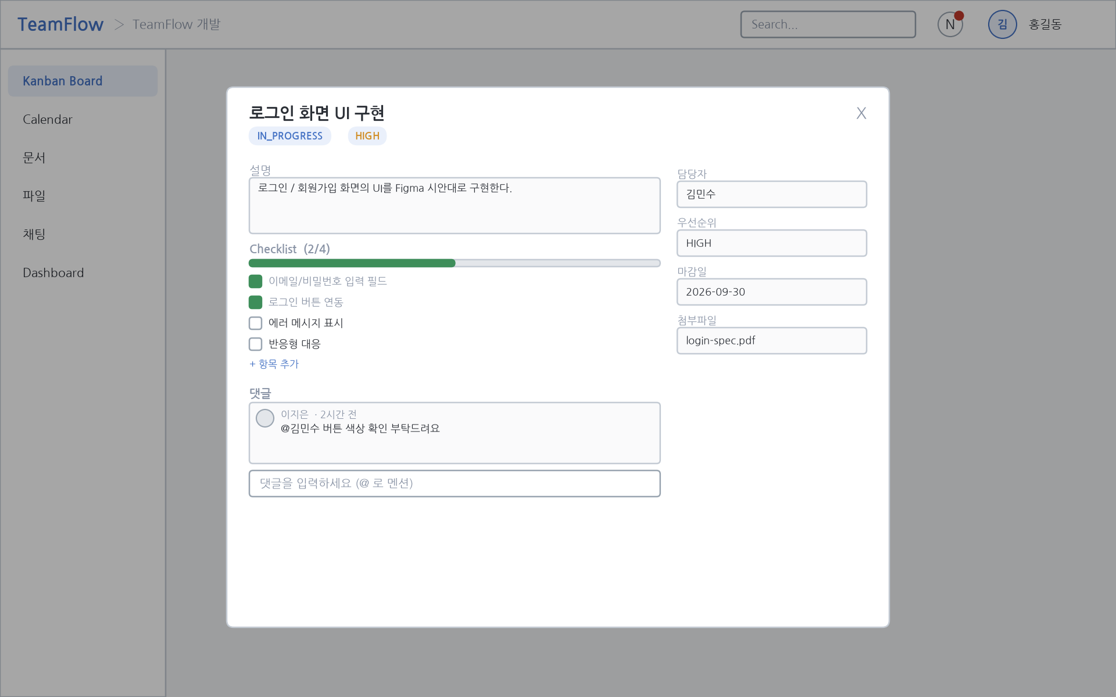
[레이아웃 목업] SCR-005 Task 상세 (모달)

UI 요소 | 표현 | 비고
제목/설명 | Task 제목 및 설명 표시·인라인 수정 | 작성자·담당자·ADMIN 이상 수정 가능
담당자/우선순위 | 담당자 지정 드롭다운, 우선순위 배지 | -
Checklist | 체크박스 목록 + [항목 추가] | 완료율 표시
댓글 | 댓글 목록 + 입력창(@Mention 자동완성) | MEMBER 이상 작성 가능
첨부파일 | 첨부파일 목록 + [파일 추가] | Presigned URL 업로드

화면 ID | SCR-005
화면명 | Task 상세
라우트 | /projects/{projectId}/board (모달)
접근 조건 | 프로젝트 멤버
주요 기능 | Task 상세 조회·수정, Checklist, 댓글/Mention, 파일 첨부
API 연동 | GET .../tasks/{taskId}, POST .../checklists, POST .../comments, POST .../files/presigned-url

SCR-006 : Calendar
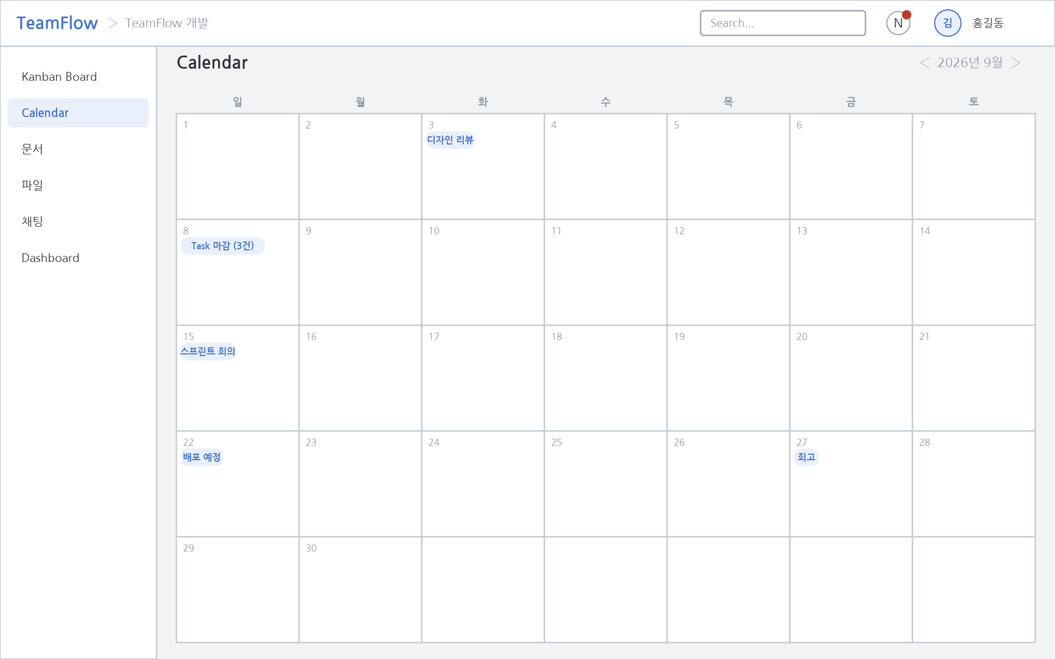
[레이아웃 목업] SCR-006 Calendar

UI 요소 | 표현 | 비고
월간 캘린더 | 월 단위 그리드, 날짜별 마감 Task 표시 | 클릭 시 Task 상세 이동
일정 목록 | 선택한 날짜의 마감 Task 리스트 | -

화면 ID | SCR-006
화면명 | Calendar
라우트 | /projects/{projectId}/calendar
접근 조건 | 프로젝트 멤버
주요 기능 | Task 마감일 기반 일정 시각화
API 연동 | GET /api/projects/{projectId}/tasks?dueDate=

SCR-007 : 문서
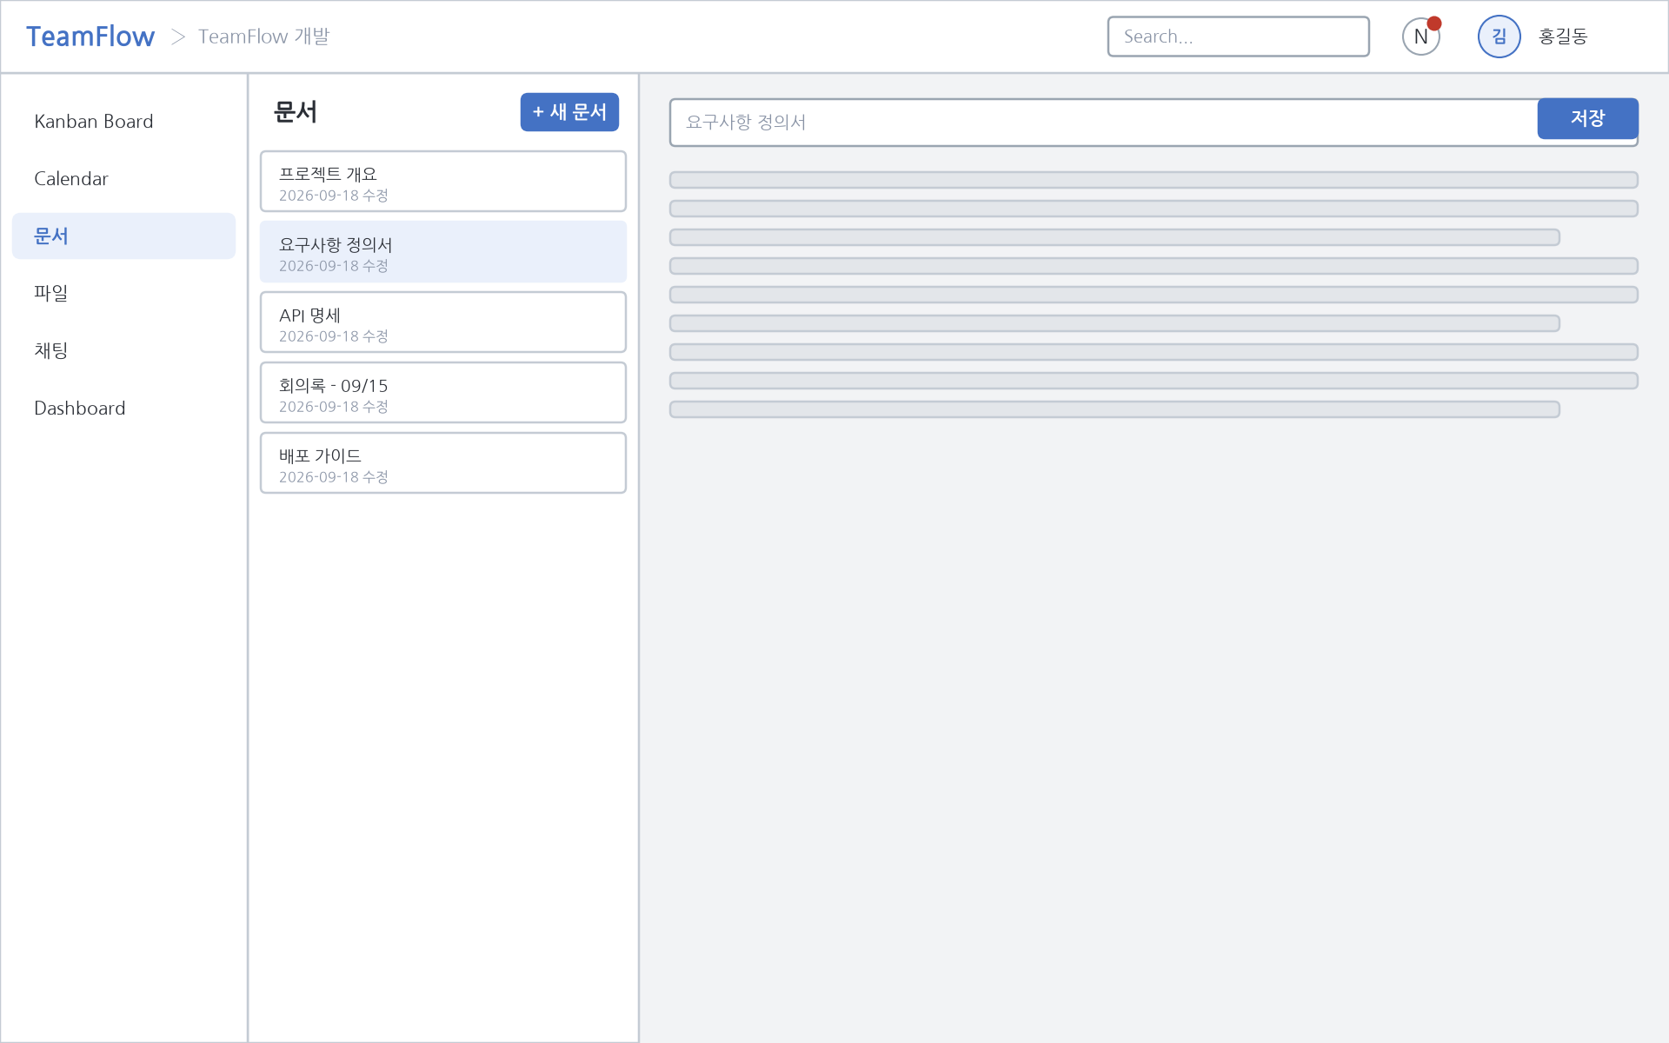
[레이아웃 목업] SCR-007 문서

UI 요소 | 표현 | 비고
문서 목록 | 제목·최종 수정일 목록 | 클릭 시 상세/편집
에디터 | 제목 입력 + 본문 텍스트 영역 | 저장 버튼으로 반영

화면 ID | SCR-007
화면명 | 문서
라우트 | /projects/{projectId}/documents
접근 조건 | 프로젝트 멤버
주요 기능 | 문서 목록 조회, 작성·수정·삭제
API 연동 | GET/POST/PATCH/DELETE /api/projects/{projectId}/documents

SCR-008 : 파일
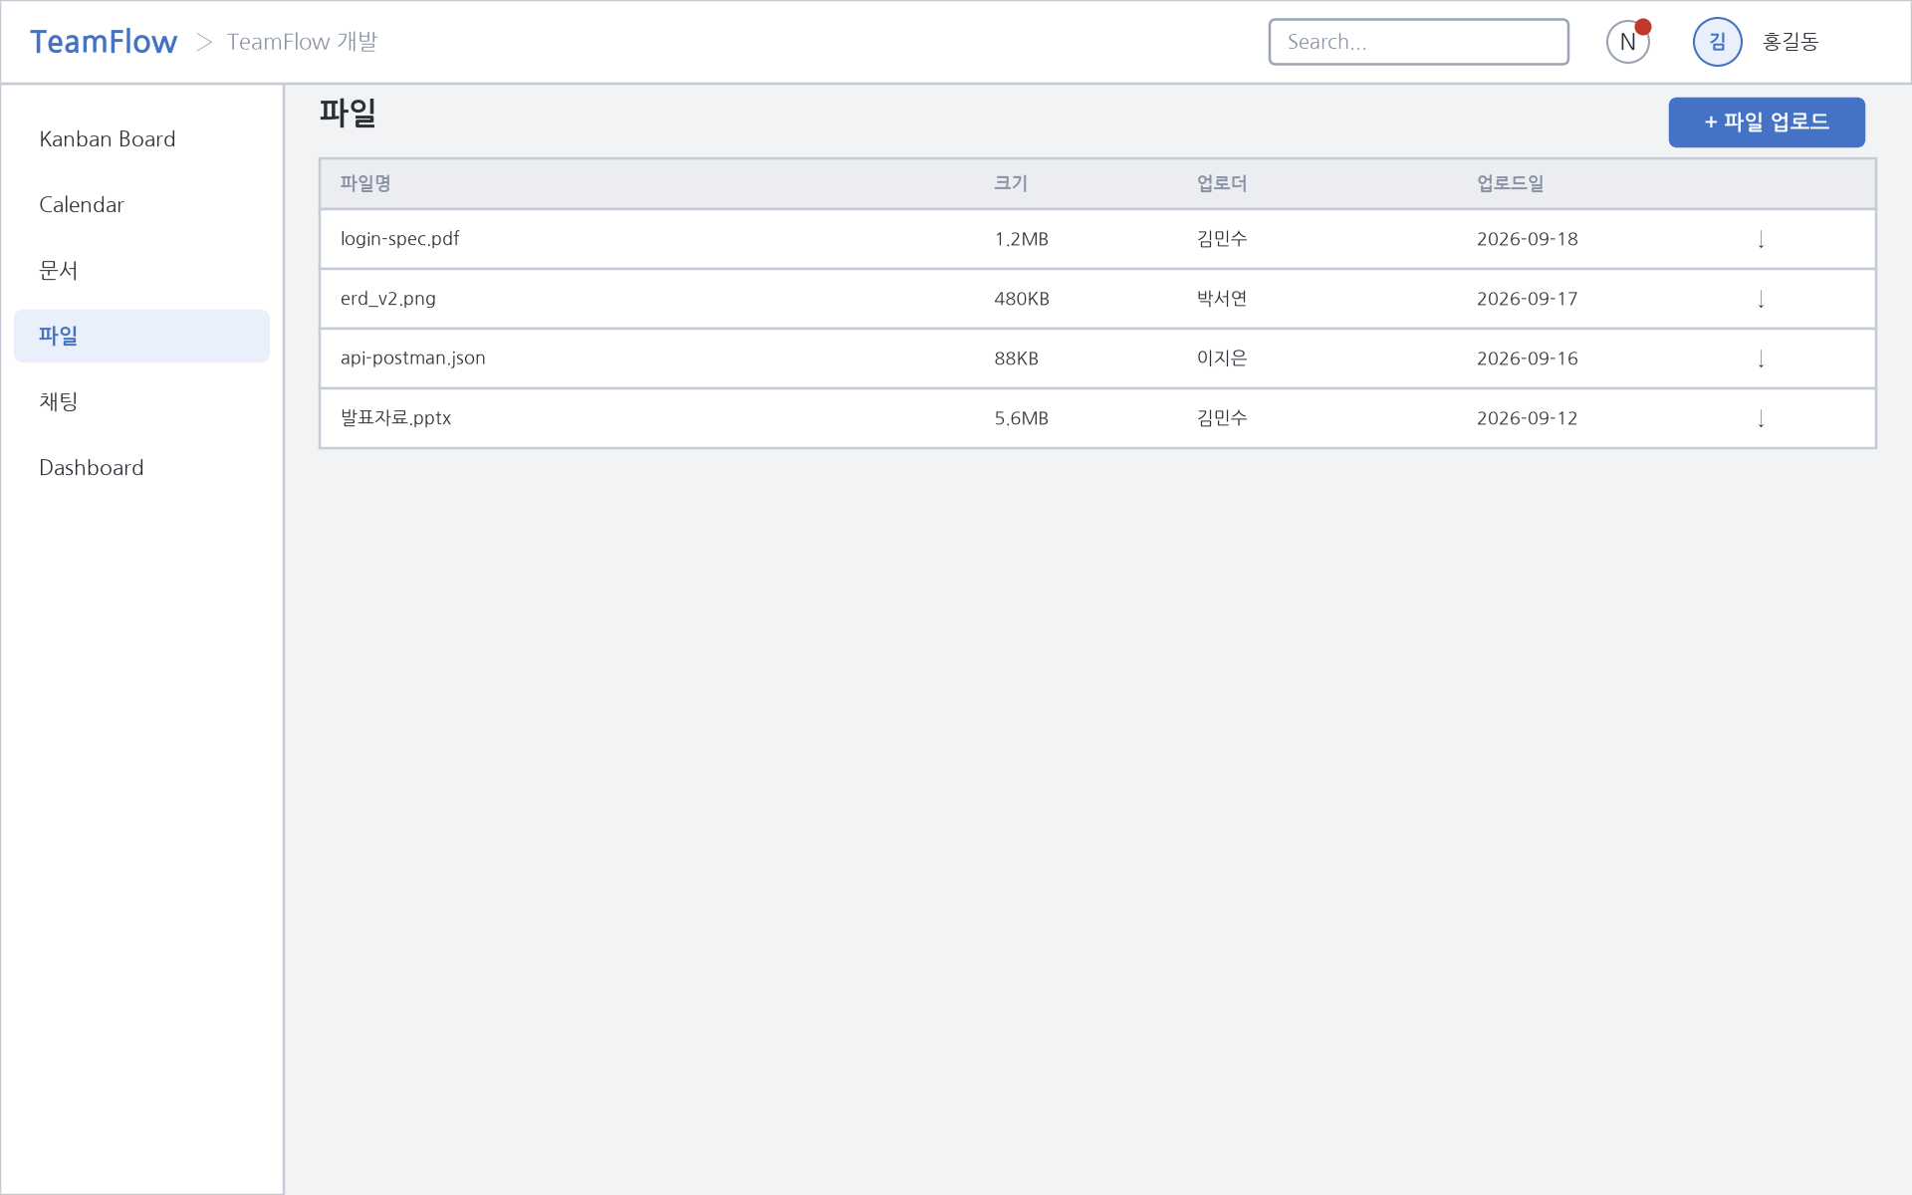
[레이아웃 목업] SCR-008 파일

UI 요소 | 표현 | 비고
파일 목록 | 파일명·크기·업로더·업로드일 테이블 | 다운로드 버튼(Presigned GET)
업로드 버튼 | [+ 파일 업로드] | Presigned URL 발급 후 S3 직접 업로드

화면 ID | SCR-008
화면명 | 파일
라우트 | /projects/{projectId}/files
접근 조건 | 프로젝트 멤버
주요 기능 | 파일 목록 조회, 업로드/다운로드/삭제
API 연동 | POST .../files/presigned-url, POST .../files, GET .../files

SCR-009 : 채팅
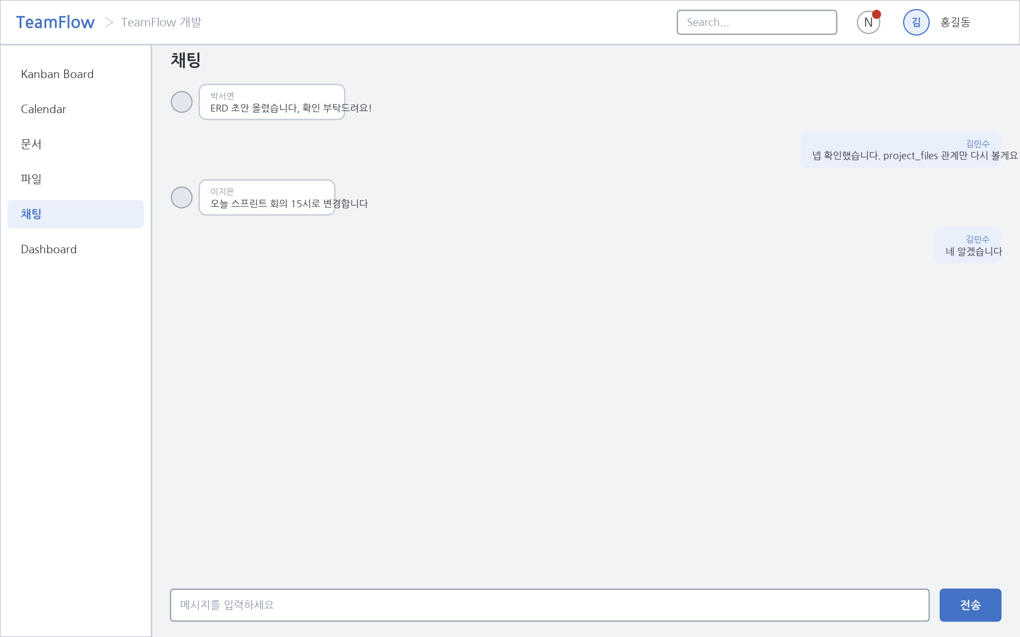
[레이아웃 목업] SCR-009 채팅

UI 요소 | 표현 | 비고
메시지 목록 | 말풍선 형태, 작성자·시간 표시 | 스크롤 위로 과거 이력 로드
입력창 | [메시지를 입력하세요] + 전송 버튼 | Enter 전송

화면 ID | SCR-009
화면명 | 채팅
라우트 | /projects/{projectId}/chat
접근 조건 | 프로젝트 멤버
주요 기능 | 실시간 메시지 송수신, 이력 조회
API 연동 | WS /ws/chat, GET /api/projects/{projectId}/chat/messages

SCR-010 : Dashboard / 팀원 관리
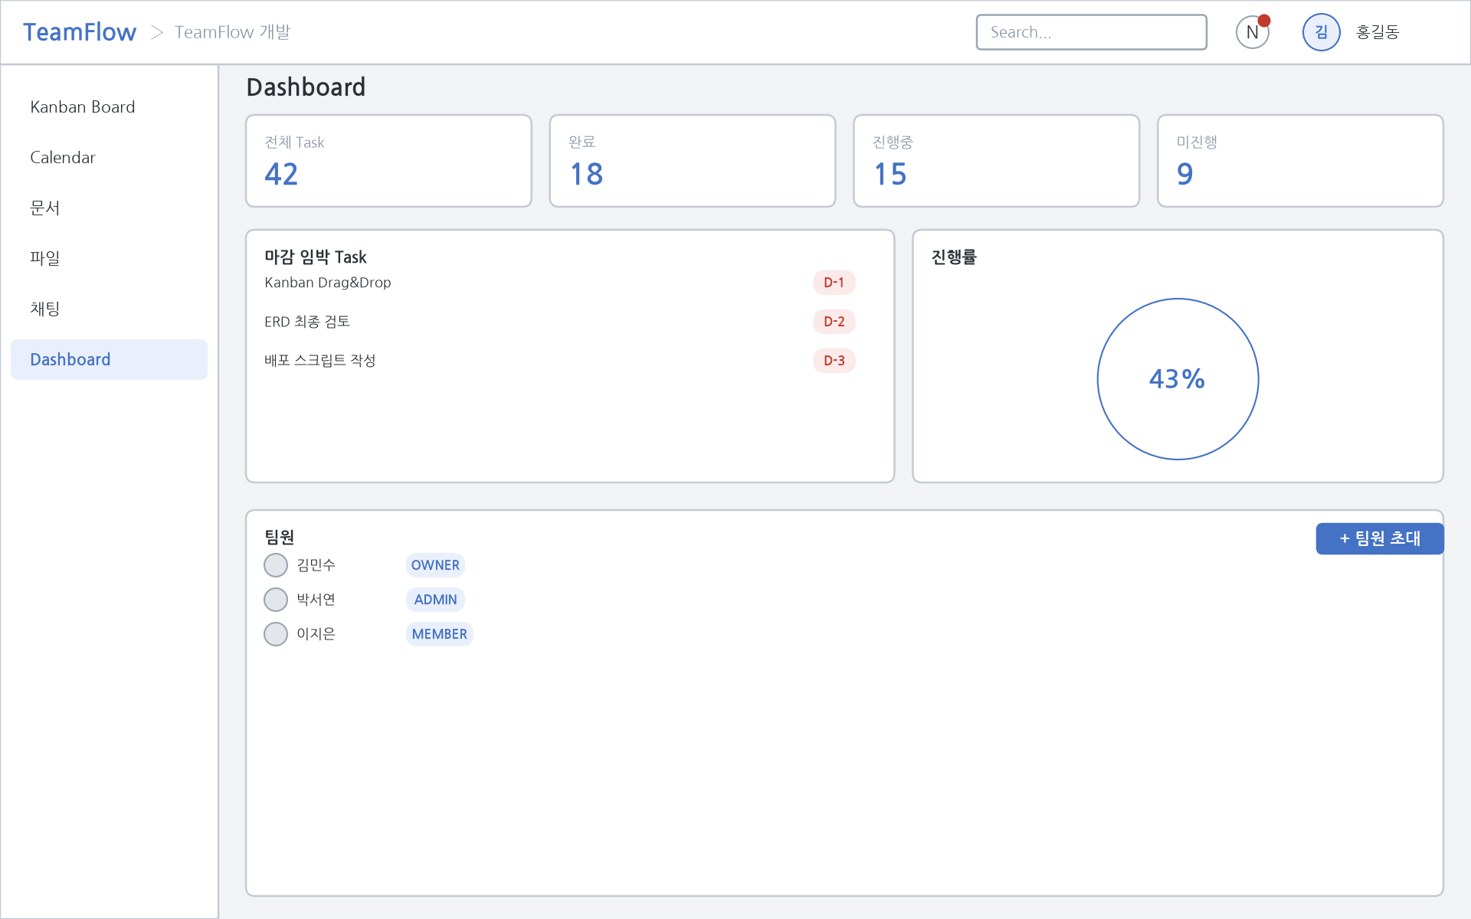
[레이아웃 목업] SCR-010 Dashboard / 팀원 관리

UI 요소 | 표현 | 비고
통계 카드 | 전체/완료/진행중/미진행 Task 수, 진행률(%) | -
마감 임박 목록 | 3일 이내 마감 Task 목록 | -
팀원 목록 | 이름·Role 배지·참여일 | OWNER는 Role 변경 드롭다운 + [소유권 위임] 노출
대기 중 초대 목록 | 이메일·상태·만료일 + [취소] 버튼 | OWNER/ADMIN만 노출
초대 버튼 | [+ 팀원 초대] | OWNER/ADMIN만 노출

화면 ID | SCR-010
화면명 | Dashboard / 팀원 관리
라우트 | /projects/{projectId}/dashboard, /members
접근 조건 | 프로젝트 멤버 (팀원 관리 기능은 OWNER/ADMIN)
주요 기능 | 진행률 통계 조회, 팀원 목록/초대/Role 변경, 초대 목록 조회·취소, 소유권 위임
API 연동 | GET .../dashboard, GET .../members, POST .../invitations, GET .../invitations, DELETE .../invitations/{id}, PATCH .../members/{id}/role, PATCH .../members/{id}/transfer-ownership

